Пример сравнения центров распределения.
Использовалась лабораторная работа Андреевой

Версия 2 от 05.04.08

Описание задачи
Ежегодно журнал "Fortune"публикует список миллиардеров. Перечень за 1992-й год включает 233 индивида или семьи и содержит данные об их состоянии, возрасте и месте жительства.

Описание переменных
wealth – богатство семьи или индивида в миллиардах долларов,
age – возраст в годах (для семей – максимальный возраст среди членов семьи),
region – регион мира (A – Азия, E – Европа, M – Ближний Восток, U – США и O – другие).

Количество наблюдений: 233
Данные находятся в файле Billionaires_1992_data.

Задача
Необходимо сравнить богатство миллиардеров в США и остальном мире.

Решение

Прежде чем непосредственно приступить к решению задачи, приведем данные файла в удобный для расчетов вид.
Создадим новую переменную region_new: она равна 1, когда region = U (т.е. для США), и равна 0, когда region = O (т.е. для всех остальных регионов).
Теперь можно приступить к первому этапу решения.

Проверка нормальности распределения

Поскольку данные о богатстве в США и других регионах содержатся в одном столбце wealth, разделим данные на 2 части с помощью команды Split File.
У нас имеется 233 наблюдения, поэтому нельзя однозначно сказать, какой из критериев для определения нормальности распределения богатства в США и других регионах нам использовать (критерий Колмогорова-Смирнова или Шапиро-Уилка). Оба этих критерия проверяют гипотезу о нормальности распределения данных:

Н: ряд имеет нормальное распределение
К: ряд не нормально распределен

Посмотрим на результаты проверки для регионов, отличных от США:

Tests of Normality(b)

 | Kolmogorov-Smirnov(a) |  |  | Shapiro-Wilk
 | Statistic | df | Sig. | Statistic | df | Sig.
wealth | .312 | 169 | .000 | .385 | 169 | .000
region_new = 0

Видим, что оба критерия показывают, что распределение богатства для этой подгруппы регионов не является нормальным:
p-значение = Sig. = 0 < α = 0,05 <=> гипотеза нормальности распределения отвергается.

Теперь посмотрим на результаты проверки для США:

Tests of Normality(b)

 | Kolmogorov-Smirnov(a) |  |  | Shapiro-Wilk
 | Statistic | df | Sig. | Statistic | df | Sig.
wealth | .293 | 64 | .000 | .516 | 64 | .000
region_new = 1

Видим аналогичный результат:

p_{USA} = Sig. = 0 < α = 0,05 <=> гипотеза нормальности отвергается.

Итак, распределение богатства для обеих подгрупп регионов не является нормальным. Однако, возможно, что распределение несущественно отличается от нормального.

Продолжим анализ: рассмотрим гистограммы и выясним, существенны ли отличия распределений сравниваемых совокупностей от нормального.
Построим гистограммы.

Для регионов, отличных от США, гистограмма выглядит так:

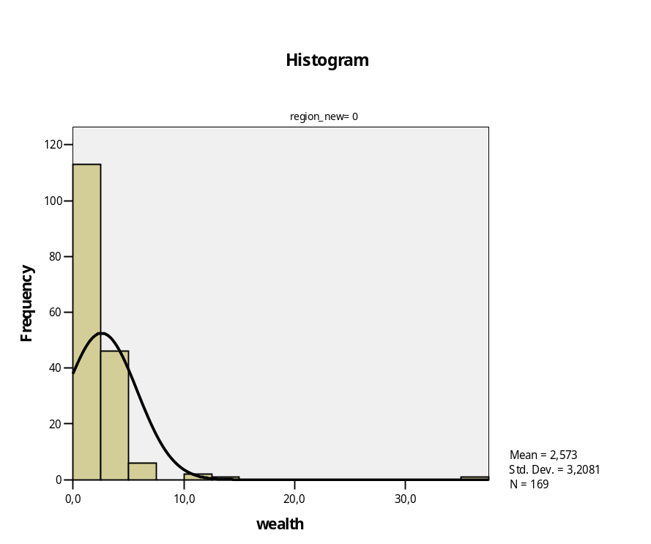

На представленной гистограмме имеются выбросы (отдельно стоящие наблюдения), ярко выраженная асимметрия. Все это позволяет сделать вывод о том, что распределение богатства в регионах, отличных от США, существенно отличается от нормального. Распределение в одной группе, существенно отличается от нормального, можно сделать вывод, что нельзя сравнивать средние (нельзя применять критерий Стьюдента), а надо сравнивать медианы, применяя критерий Манна-Уитни.

Тем не менее, скорее из любопытства, проведем аналогичную проверку для США. Гистограмма имеет следующий вид:

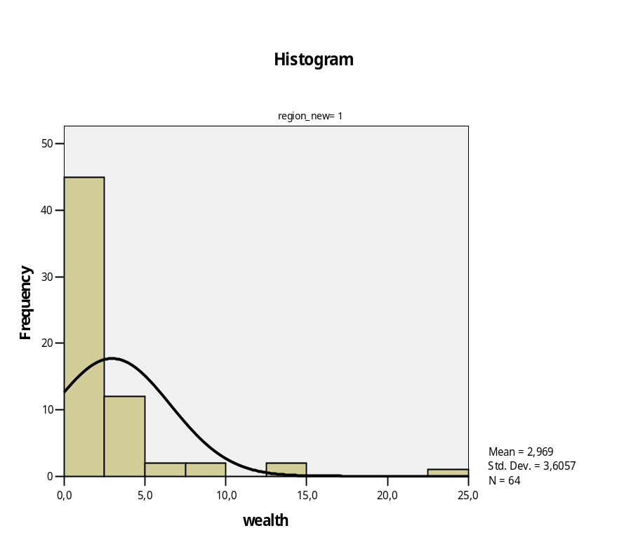

Для этой подгруппы данных видим аналогичный результат: имеются выбросы, явная асимметричность, следовательно, распределение богатства в регионе США не является нормальным.

Итак, распределение богатства для обеих подгрупп регионов даже является существенно отличным от нормального, следовательно, для сравнения богатства семей и индивидов в этих регионах мы не можем пользоваться сравнением средних этих двух совокупностей.
Итак, для сравнения совокупностей будем использовать сравнение их медиан.

Проверка равенства медиан

Для проверки гипотезы о равенстве медиан используем критерий Манна-Уитни для независимых выборок. Он проверяет следующую гипотезу:

Н: медианы равны
К: медианы не равны

Для вычисления Критерия Манна-Уитни используем точный способ вычисления р-значений (опция Exact). Получаем следующие результаты:

Test Statistics(a)

 | wealth
Mann-Whitney U | 5217.500
Wilcoxon W | 19582.500
Z | -.415
Asymp. Sig. (2-tailed) | .678
Exact Sig. (2-tailed) | .679
Exact Sig. (1-tailed) | .339
Point Probability | .000

Exact Sig. (2-tailed) = 0,679 > α = 0,05 <=> гипотеза о равенстве медиан не отвергнута. Интерпретируем результат: богатство миллиардеров в США и богатство миллиардеров из других регионов мира можно считать примерно равным.

Для более наглядного представления результатов анализа приведем ящиковую диаграмму, построенную по сравниваемым выборкам:

